0613
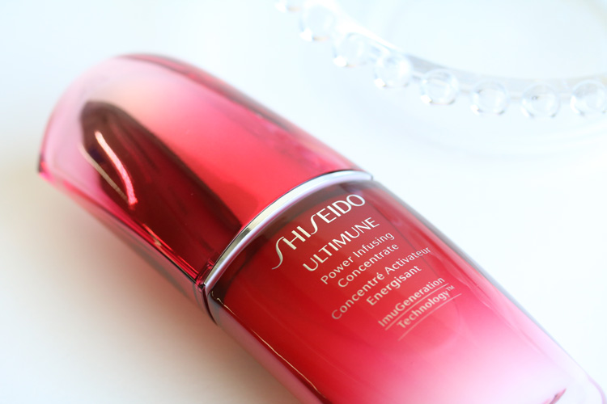

SHISEIDOの人気美容液アルティミューンが、さらにパワーアップ！
2018.06.13

〈SHISEIDO〉
ブランド営業本部営業サポート統括部SHISEIDO担当
加藤※写真不可

（リード）〈SHISEIDO〉の人気美容液「アルティミューン パワライジング
コンセントレート」が6.1にリニューアルしました♡紫外線や乾燥で肌のダメージが多くなる今の時期、特に活躍する美容液なんです。

数々の受賞歴を持つ人気美容液！
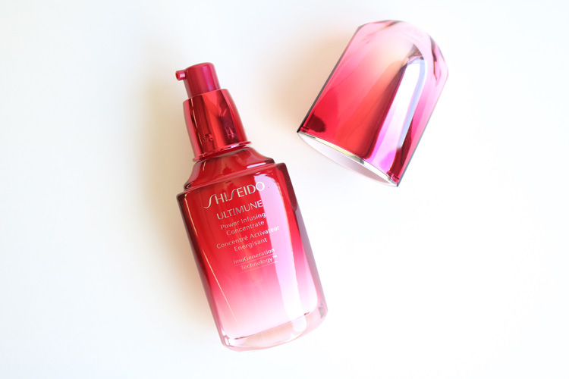

〈SHISEIDO〉アルティミューン パワライジング コンセントレート N 美容液(50mL)税込12,960円、レフィル(50mL)税込12,420円

2014年9月の発売以来、世界各国で数々のビューティーアワードに輝き愛用されているアルティミューンは、「ダメージに負けない強い美しさを目指す」がコンセプト。紫外線や乾燥などの外的要因から肌を守り、うるおいを保ちます。さらにリニューアルによって、将来的にもお肌を安定させる効果が高まりました！

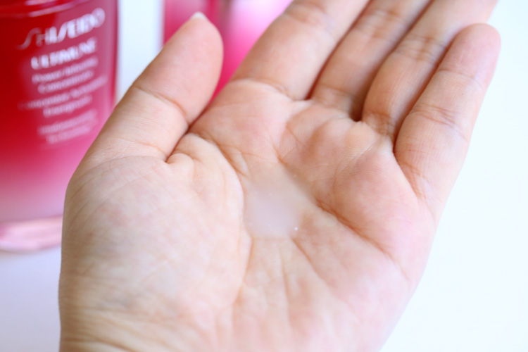

毎日の朝、夜のお手入れ時、化粧水の後に使ってくださいね。とろりとしたテクスチャーがするりと肌に広がり、フローラルの香りで気分もリラックスできますよ♪

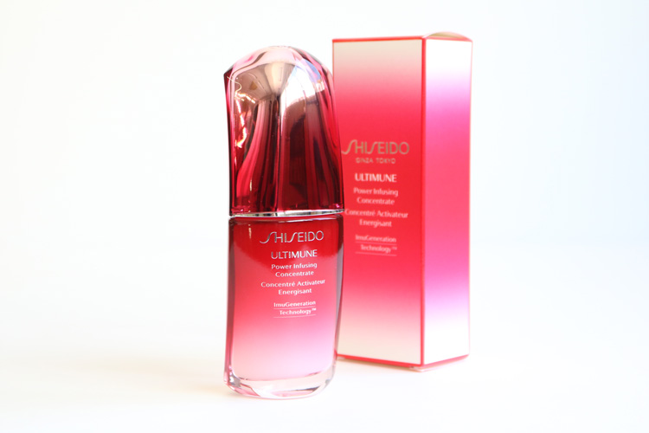

「日の出」をイメージした、鮮やかに輝くガラスのパッケージも魅力的です♡

ダメージが強く、肌に過酷なこの時期。アルティミューンを使って、夏でも安定したお肌を体験してみてくださいね！

